Предмет: «Программирование в 1С»
Тема: «Окно конфигуратора»
Теоретический материал
Структура прикладного решения (конфигурации) определяется составом объектов конфигурации и взаимосвязями между ними. Под объектами конфигурации понимаются средства 1С: Предприятия, предназначенные для отражения реальных объектов и явлений предметной области, например, справочник «Контрагенты», документ «Счет-фактура» и т.д. Разработчик может создавать объекты, не имеющие явного физического воплощения в предметной области, но необходимые для решения задачи, например, регистры сведений, обработки и т.д.
В платформе «1С: Предприятие 8.0» существуют следующие объекты конфигурации:
? Константы
В константах хранятся редко изменяемые значения, например, название организации, ИНН, ФИО руководителя и т.д.
? Справочники
В справочниках содержится условно-постоянная списковая информация, например, список материалов, список сотрудников.
Следует иметь в виду, что периодических реквизитов справочников в версии 8.0 больше нет и вместо них для хранения истории изменения данных можно использовать периодические регистры сведений.
? Перечисления
Перечисления представляют собой жестко заданный список, из которого пользователи могут выбирать информацию, но не могут этот список изменять, например, перечислениями являются способы поступления активов, группы основных средств и т.д.
? Документы
Документы служат для ввода информации о фактах хозяйственной деятельности предприятия. С их помощью регистрируются операции по движению денежных средств, получению и отпуску МПЗ, начислению амортизации и т.д.
? Журналы
Журналы служат для хранения уже введенной информации. Документы, попавшие после их записи и проведения в журналы, можно редактировать, удалять, а так же непосредственно из журналов можно осуществлять ввод новых документов и операций.
? Нумераторы
Нумераторы предназначены для единой (сквозной) нумерации документов нескольких видов. Например, нумератор Кадровый используется для присвоения номеров всем кадровым приказам.
? Планы видов характеристик
Планы видов характеристик предназначены для хранения дополнительных видов характеристик объектов, например, дополнительных свойств товаров (вес, цвет, размер). Новые виды характеристик можно вводить в режиме «Предприятие». Через этот объект также реализован механизм аналитического учета по субконто в бухгалтерском учете.
? Регистры сведений
Регистры сведений предназначены для хранения любой информации об объектах в разрезе заданных измерений, например, ставки налогов, сведения о параметрах амортизации основных средств. Если требуется хранить историю изменения информации, то регистр сведений делается периодическим, например, регистр КурсыВалют.
? Регистры накопления
Регистры накопления накапливают числовую информацию в разрезе заданных измерений, например, исчисленные за каждый месяц суммы ЕСН, стоимость покупок и продаж. Движения регистров накопления всегда связаны с документами (регистраторами) и обычно создаются в момент проведения документа.
? Регистры бухгалтерии
Регистры бухгалтерии хранят записи (проводки), основанные на определенном плане счетов, например, регистр бухгалтерии «Управленческий».
? Планы счетов
Планы счетов содержат список счетов бухгалтерского учета, предназначенных для группировки информации о хозяйственной деятельности предприятия по определенным признакам.
? Отчеты
Отчеты предназначены для получения аналитической информации по определенному алгоритму. На основе информации из базы данных отчеты выдают печатные формы, содержащие детальную и сводную информацию. В качестве примера можно привести отчеты «Оборотно-сальдовая ведомость», «Список сотрудников» и т.д.
? Обработки
Обработки предназначены для выполнения некоторых регламентных и сервисных функций, например, для выгрузки и загрузки различной информации, настройки аналитического учета и т.д.
? Интерфейсы
Представляют собой совокупность панелей интерфейса: меню и панели инструментов, например, интерфейсы «Бухгалтер», «Руководитель».
? Роли
Роли предназначены для определения прав пользователей, работающих с информационной базой, например, роли «Бухгалтер», «Администратор». Каждый пользователь может иметь несколько ролей.
В самом общем виде взаимосвязь всех объектов можно представить следующим образом:
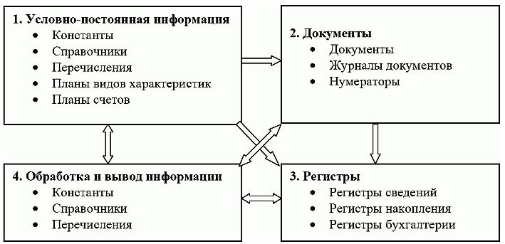
Блок «Условно-постоянная информация» содержит объекты, сохраняемые в базе данных и содержащие данные, меняющиеся сравнительно редко. Можно сказать, что в этот блок данные вводятся один раз и используются много раз, в нескольких хозяйственных операциях.
Блок «Документы» включает, во-первых, документы, предназначенные для регистрации событий и операций, и, во-вторых, журналы, как средство их смысловой группировки. Например, документы «Приходный кассовый ордер», «Расходный кассовый ордер» и журнал «Кассовые документы».Документ характеризуется номером и датой. С помощью служебный объектов «Нумераторы» можно организовать «сквозную» нумерацию документов разного типа.
Блок «Регистры» предназначен для хранения информации о состояниях и количествах объектов базы данных.
Блок «Обработка и вывод информации» включает обработки и отчеты, которые используют уже введенные в базу данные для их обработки и представления пользователю (печати).
Режимы запуска программы
Функционирование системы подразделяют на два разделенных во времени процесса: настройку (конфигурирование) и исполнение, исходя из чего система 1С: Предприятие имеет два основных режима запуска – «Конфигуратор» и «1С: Предприятие».
Первый из этих режимов предназначен для создания информационной базы, внесения изменений в ее Конфигурацию, а также для выполнения административных функций.
В режиме «1С:Предприятие» пользователь запускает Конфигурацию на выполнение, как бы «проигрывая» файл информационной базы. При этом программная часть системы использует структуры, созданные на этапе конфигурирования, предоставляя пользователю возможность заполнить их конкретными значениями.
Если на этапе конфигурирования с помощью встроенного языка определены соответствующие алгоритмы обработки, то в режиме «1С: Предприятие» пользователь будет вызывать их работу, давая системе соответствующие команды.
Домашнее задание
Составить конспект, фотографии отправить на почту.
Результат скинуть на почту с названием по образцу — Предмет_Тема_датаОтправки.
В теме письма указать ФИО преподавателя.
Дата исполнения до следующей пары.

